A – Solução Cognitiva

O que é a solução?

Automatizar o processo de recrutamento e seleção nas midias sociaos e base local, identificando os recursos com a maior relevancia ao cargo solicitado.

Onde utilizar a solução?

Entodas as enpresas que deneccitam de um recurtamento e seleção

Quando utilizar a solução?

A solução deve ser utilizada quando ouver a necessidade de buscar no mercado colaboradores.

Qual o diferencial da solução?

A forma de garimpar o recurso/colaborador e por dois caminhos (Passiva e Ativa);

- Passiva: Fazendo propaganda nas reses (ApInfo, LlinkDim, Trabalhe conosco, Indique um amigo)

- Ativa: Garinpando em nossa base recursos aprovados em processo seletivo passado ou garimpando no networks (ApInfo, LinkDim) curriculo/perfil adequando a vaga em aberto.

Todos estas abordagem é necessario a avaliação um a um dos curriculos / perfils, afins de encontrar o colaborador com a maior aderencia a vaga.

A proposta é automatizar esse processo.

Quem são os usuários da solução?

Hoje a empresa Magna Sistemas mas com possibildade de escalabilidade para todas os RH do mundo.

B – Beneficio ao Negócio

Porque a solução é importante para o cliente ?

Hoje o RH em sua grande maioria não tem uma ferramenta que analiza a relevancia dos dados do Colaborador com o perfil solicitado, com o atrativo de analise em grande escala e tendo a possibilidade de obter uma visão psicologica do recurso desejado na mesma ferramenta.

Valor gerado ao cliente ?

Avaliar em grande escala, conexão direta com as grandes bases (Base Local, ApInfo, LinkDim, etc...), aderencia ao perfil solicitado e analise psicologica, e alta performace e disponibilidade para o analista de recrutamento e seleção, melhorando a qualidade dos contratados.

Melhora a quanlidade dos recursos contratados, pegando os mais aderentes a vaga em aberto, selecionado em grande escala por diversas bases, com o menor tempo de busca, de uma base de maior numero de avaliação.

C – Informações Técnicas

Quais as tecnilogias utilizadas?

Para atender a essa demanda foi identificado as seguintes tecnologias;

- Document Conversion

- Retrieve and Rank

- Spring Social

- Aplicação WEB

Qual a funcionalidade das tecnoligias na solução?

- **Aplicação WEB:** Gerencia as requisições de serviços para o cliente e as bases/servidor de informação dos candidatos

- **Spring Social:** Conecta nas redes (ApInfo, LinkeDin) para recuperar os perfil dos candidatos

- **Document Conversion:** Converte os perfils dos candidatos que podem estar em varios formatos(txt, html, pdf, etc...) para o formato Json

- **Retrieve and Rank:** para identificar quais perfis adere mais aos requeritos solicitados para a oportunidade de trabalho.

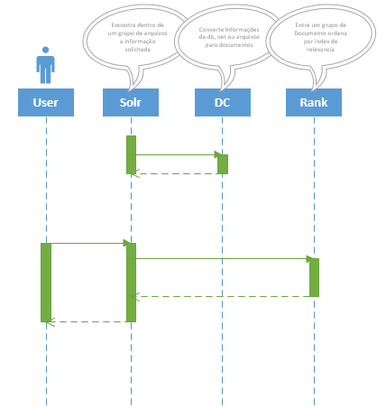

D – Justificativa

Porque sua solução cognitiva deveria ser escolhida?

Para essa inteligencia e com alta disponibilidade não temos concorrente no mercado.

E – Protótipo

Estamos utilizando a composição relatada no documento Anexo.pdf parcialmente, apenas o que diz respeiro ao **Document Conversion e Retrieve and Rank**.

Telas para o protótipo: Ainda esta sendo construido, a aplicação esta em faze de construção, mas ja dislubramons o seu potencial

Diagrama de classe, nive beta

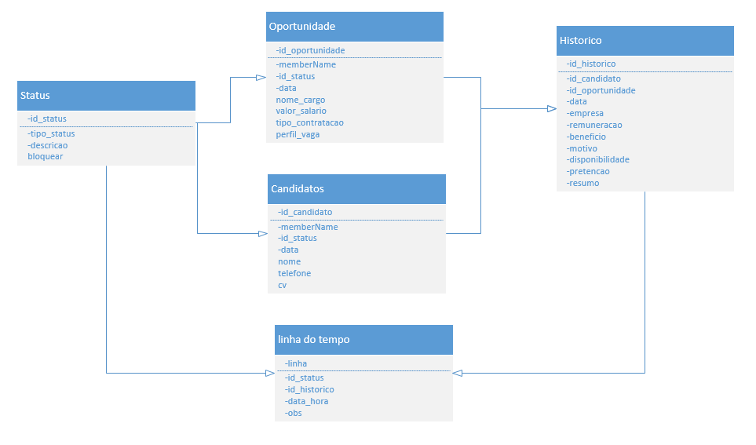

Fluxo de processo da avaliação de cv

